Examen Final
Pasos mínimos esperados
> preparar el ambiente (preferible con docker)

instalación básica
Instalar Node.js
apt install nodejs
Instalar el npm
cd ~
curl -sL https://deb.nodesource.com/setup_10.x -o nodesource_setup.sh
bash nodesource_setup.sh
instalar Ghost
Si desea ejecutar su propia instancia de Ghost, en la mayoría de los casos, la mejor manera es usar nuestra herramienta CLI
$ npm install ghost-cli -g

Luego, si la instalación se realiza localmente, agregue el localindicador para comenzar a funcionar en menos de un minuto: documentos de instalación local

$ ghost install local

Consulte nuestra documentación oficial para obtener más información sobre nuestra pila de alojamiento recomendada y la actualización adecuada de Ghost , además de todo lo que necesita para desarrollar sus propios temas de Ghost o trabajar con nuestra API .

- Añadir al menos 5 articulos (pueden ser de su blog)
Los artículos en ghost son similares a la de Wordpress y grav que nos permites crear acticulas.
Las plataforma de Ghost es amigable para el usuario.
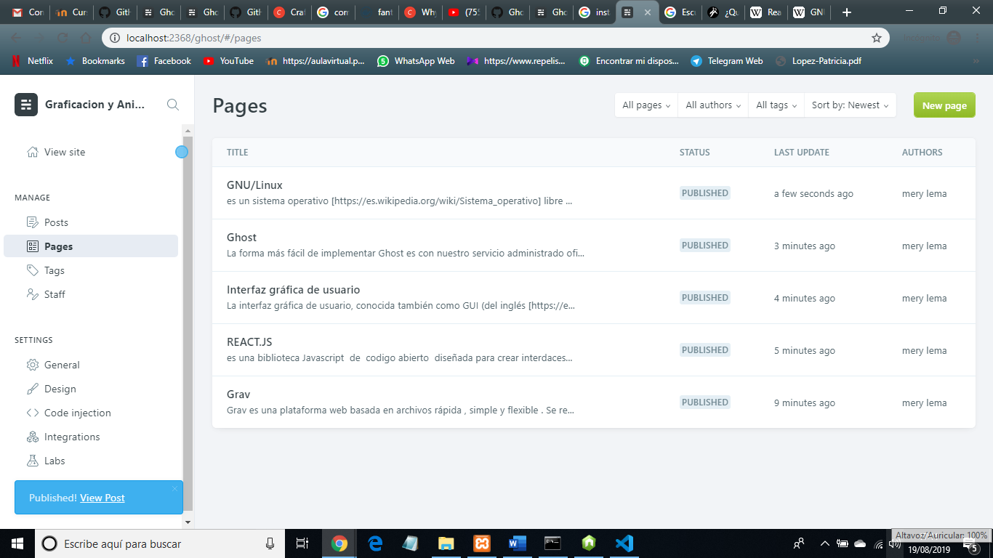
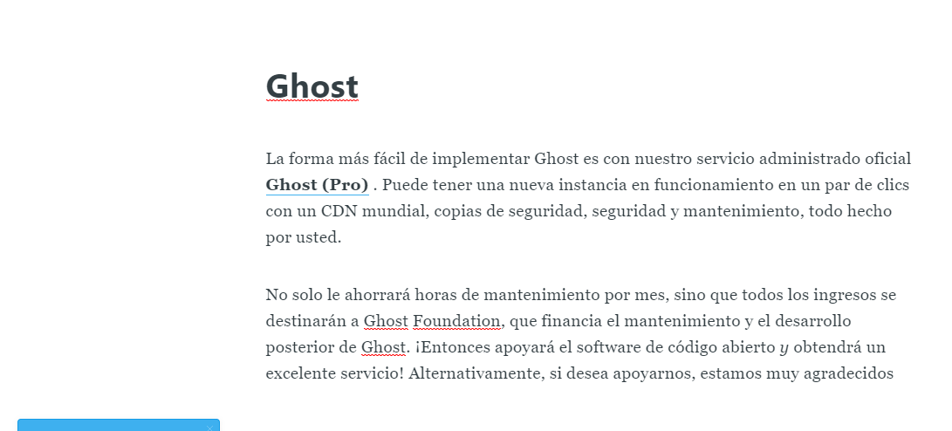
> instalación de un tema que no sea el por defecto
Se cambio el tema por defecto por
Paso
Se elije el tema después se manda en C:\Ghots\content\themes para guarda el tema .
Se debe hacer un git clone https://github.com/eddiesigner/liebling.git
Para restaura el tema se hace el ghost restart
> instalación de plugins (para mejorar la administración y al menos otro adicional)
Se instala el Google analitist para ver si los esta viendo el si hay entrada a la css
> Valor agregado (Ej. formulario de contacto)
> cambiar Favicon
El favico se puedo publicar en forma fácil y sin complicaciones para que sea mas amigable
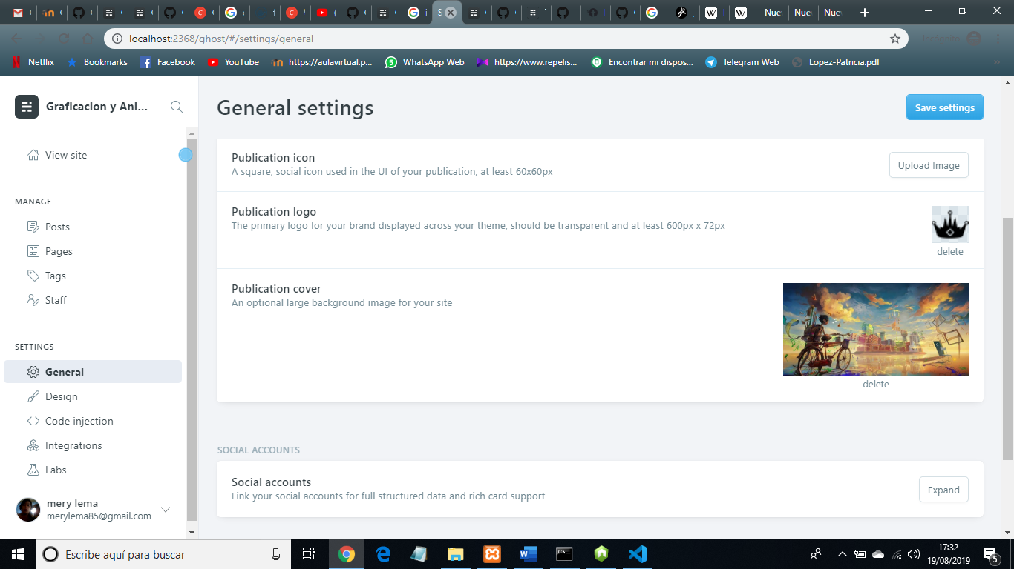
> respaldar BDD
En caso de requerir credenciales por favor indicar cuales son!
Ojo, Documentar paso a paso y hacer uso del repositorio, eso es parte de la evaluación.

